Государственное бюджетное общеобразовательное учреждение
Самарской области
средняя общеобразовательная школа № 10 города Сызрани городского округа Сызрань Самаркой области

Номинация: Человек и его здоровье

Название работы:
Патологические искривления позвоночника подростка
как следствие неправильного образа жизни и способы их профилактики

Ф.И.О. учащегося:
Смолин Никита Александрович
11 класс ГБОУСОШ №10 г. Сызрани,
Самарская обл.

Ф.И.О. руководителя:
Курышева Светлана Николаевна,
учитель начальных классов
ГБОУСОШ №10 г. Сызрани, Самарская обл.

Сызрань, 2021

Оглавление

Введение | 4
- ТЕОРЕТИЧЕСКОЕ ОБОСНОВАНИЕ ПРОБЛЕМЫ | 6
- Позвоночник и здоровье человека | 6
- Патологические искривления позвоночника | 9
- Образ жизни человека как фактор, влияющий на состояние позвоночника | 9
- Пути профилактики патологических искривлений позвоночника у подростков | 10
- ПРАКТИЧЕСКАЯ ЧАСТЬ | 11
- Изучение распространённости нарушений состояния позвоночника у современных подростков | 11
- Разработка средств профилактики патологических искривлений позвоночника у современных подростков | 15
- Апробирование средств профилактики патологических искривлений позвоночника у современных подростков | 18
Заключение | 19
Библиографический список | 20
Приложения | 22

Введение

После выхода из дистанта в разговорах одноклассников стали проскальзывать слова о том, что они испытывают неприятные ощущения в спине или шее. Всё чаще на уроках можно увидеть сутулые спины и руки, растирающие шею. Боль, чувства «тяжести», «скованности», «жжения» - это встречи с первыми проявлениями заболеваний позвоночника. Станут ли эти встречи последними или же болезни позвоночника постепенно подчинят себе человека, причиняя всё большие страдания - во многом зависит от своевременной профилактики и правильного лечения одних из самых распространенных, по мнению Всемирной организации здравоохранения (ВОЗ), заболеваний XXI века.[1].
Распространённость этой проблемы среди школьников подтвердило и Управление федеральной службы по надзору в сфере защиты прав потребителей и благополучия человека, указав, что в 2015 году нарушение осанки среди школьников Самарской области были выявлены у 200 842 детей, что составило 35,2% от числа осмотренных детей. Причём, процент школьников с нарушением осанки перед окончанием школы в 2015 году был в 2 раза больше процента детей, поступающих в школу (см.Приложение 1).
Между тем, до сих пор окончательно не выяснены причины заболеваний позвоночника. Эксперты ВОЗ в 80-х гг. XX в. определили примерное соотношение различных факторов обеспечения здоровья современного человека, выделив в качестве основных четыре группы таких факторов. На основе этого в 1994 году Межведомственная комиссия Совета безопасности Российской Федерации по охране здоровья населения определила это соотношение применительно к нашей стране следующим образом: генетические факторы - 15-20%; состояние окружающей среды - 20-25%; медицинское обеспечение - 10-15%; условия и образ жизни людей - 50-55%.[2].
Как видим, биологические особенности организма - это основа, на которой строится здоровье человека. Но генетическая программа, получаемая человеком, обеспечивает его укрепление при наличии определенных условий окружающей среды и его жизни. Поэтому проблемой исследования стал вопрос: как образ жизни современного подростка влияет на состояние позвоночника?
Объект: факторы, влияющие на состояние позвоночника современного подростка.
Предмет: влияние неправильного образа жизни подростка на состояние позвоночника и способы профилактики его патологических искривлений.
Цель: выявление видов искривления позвоночника и разработка средств профилактики патологических искривлений у подростков.
Задачи:
1. Изучить вклад позвоночника в здоровье человека.
2. Определить виды патологических искривлений позвоночника.
3. Определить влияние образа жизни человека на состояние позвоночника.
4. Выявить особенности образа жизни подростков, их осведомленность о ЗОЖ, наличие нарушений состояния позвоночника.
5. Определить пути профилактики патологических искривлений позвоночника у подростков.
6. Разработать средства профилактики патологических искривлений позвоночника у подростков и апробировать их.
Методы:
-анализ, систематизация и обобщение информации по теме исследования,
-беседа с медицинским работником школы для подтверждения факта наличия отклонений в развитии позвоночника у определённой части обучающихся школы,
-анкетирование обучающихся 9-11 классов в целях определения распространённости нарушений состояния позвоночника, их осведомлённости о ЗОЖ,
-наблюдение (осмотр) для определения состояния позвоночника,
-функциональная проба (ромб Машкова) для определения состояния позвоночника,
-наблюдение при апробировании средства профилактики патологических искривлений позвоночника,
-метод количественной обработки полученных данных.
Данная тема исследования может быть полезной для школьников и их родителей, а также студентов, обучающихся по педагогическим и медицинским специальностям.
Направление, в котором выполнен данный исследовательский проект, входит в Президентский Перечень приоритетных направлений развития науки, техники и технологий в Российской Федерации (науки о жизни).
В ходе работы были использованы материалы учебных пособий по анатомии и физиологии человека, травматологии и ортопедии, руководство по мануальной терапии, интернет-ресурсов. В данных источниках рассказывается о роли позвоночника в поддержании здоровья человека, о его физиологических и патологических искривлениях, факторах риска здоровья позвоночника и средствах профилактики его заболеваний.
Результаты работы использованы руководителем в его научно-методической деятельности. В ГБОУ СОШ №10 г. Сызрани реализуется профилактическая программа «Мы - здоровое поколение». Курышева С.Н., учитель начальных классов входит в экспертную группу по разработке и внедрению технологий здоровьесбережения для последующего внедрения в образовательный и воспитательный процессы.
Результаты работы были также применены в учебном процессе ГБПОУ «ГК г. Сызрани», в рамках учебной дисциплины ОП.3Возрастная анатомия, физиология и гигиена по специальности 44.02.03. Педагогика дополнительного образования.
Продукт проекта был оценён специалистом – врачом-ортопедом.

1.ТЕОРЕТИЧЕСКОЕ ОБОСНОВАНИЕ ПРОБЛЕМЫ
1.1. Позвоночник и здоровье человека

Позвоночник, или позвоночный столб, является осью тела, которая обеспечивает опору для всех его частей. Позвоночный столб представляет собой гибкий стержень, изогнутый в переднезаднем направлении. Он состоит из отдельных коротких костей-позвонков. Выделяют 5 отделов позвоночного столба: шейный - 7 позвонков; грудной - 12, поясничный - 5; крестцовый - 5 позвонков, срастающихся после 16 лет в единую кость - крестец; копчиковый – 2-6.
Каждый позвонок имеет тело, дугу и 7 отростков. Тело - утолщенная часть кости, состоящая, в основном, из губчатого вещества. От тел кзади отходит дуга - костное полукольцо. От дуги отходит 7 отростков: две пары суставных, одна пара поперечных и один остистый. Суставные отростки выше- и нижележащего позвонка образуют межпозвонковые суставы. Поперечные и остистые отростки служат местом крепления мышц и связок, являясь для них своеобразной опорой. Сила тяжести, воспринимаемая позвоночным столбом, увеличивается сверху вниз, поэтому размеры образующих его позвонков в нижнем отделе больше, чем в верхних. Все позвонки, соединяясь между собой, образуют единый позвоночный столб. Строение позвоночника представлено на рисунке 1.
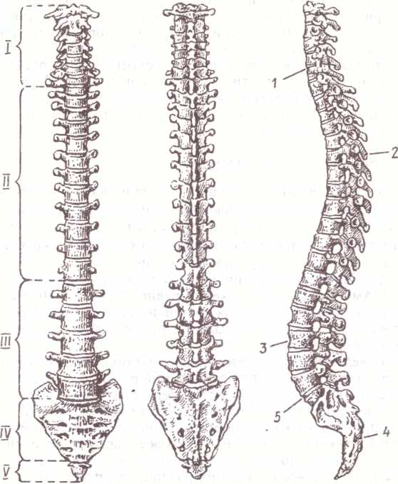
А. Б. В.
Рис. 1. Позвоночный столб. [11, с.71]
Вид спереди (А), сзади (Б) и сбоку (В). Отделы: I — шейный, II — грудной, III — поясничный, IV — крестцовый, V — копчиковый; 1, 3 — шейный и поясничный лордозы, 2, 4 — грудной и крестцовый кифозы, 5 – мыс.
Позвоночный столб имеет изгибы. Изгибы позвоночного столба, обращенные выпуклостью назад (наружу), называются кифозами, выпуклостью вперед (вовнутрь) — лордозами, а выпуклостью вправо или влево — сколиозами. Выделяют физиологические изгибы позвоночного столба, наблюдаемые у здорового человека. Первый изгиб, шейный лордоз, появляется у ребёнка в грудном возрасте, когда он начинает держать голову. Грудной кифоз возникает в возрасте 4 - 6 месяцев, когда ребёнок начинает сидеть. Третий изгиб, поясничный лордоз, появляется с первыми пробами стояния и ходьбы, то есть к концу 1 года жизни. Как отмечают специалисты, формирование физиологических изгибов происходит на протяжении нескольких лет, завершается к подростковому, юношескому возрасту (шейный и грудной – к 7 годам, поясничный – к 12 годам). [11, с.73]. Изгибы позволяют человеку сохранять равновесие, создают благоприятные условия амортизации для тела человека, особенно для головы и находящегося в полости черепа головного мозга. У позвоночного столба только крестцовый отдел является неподвижным, остальные его отделы обладают различной степенью подвижности.
Изгибы бывают патологические, которые развиваются вследствие различных болезненных процессов, в результате неправильного сидения ребенка за партой в школе или как следствие асимметричной работы мышц.
Все функции позвоночника условно можно разделить на опорную, двигательную, амортизационную и защитную. Описание функций представлено на рисунке 2.
Функции позвоночника

Защитная
позвоночник защищает спинной мозг от внешних воздействий
Амортизационная
позвоночник смягчает толчки и сотрясения тела, идущие от опоры
Опорная
позвоночник удерживает вес вышележащих частей тела, является для них опорой

Двигательная
позвоночник осуществляет сгибание, разгибание туловища, повороты головы, туловища

Рис.2. Функции позвоночника.
Таким образом, являясь частью опорно-двигательной системы, позвоночник защищает внутренние органы и спинной мозг от ударов и повреждений, смягчает толчки и сотрясения при ходьбе, беге и других движениях, обеспечивает подвижность тела и даже участвует в кроветворении (в телах позвонков находится красный костный мозг, где также образуются эритроциты и лейкоциты).
О состоянии позвоночника можно узнать по осанке человека. Осанка – это привычная для человека поза. Она определяется положением головы и пояса верхних конечностей, изгибами позвоночника (в шейном, грудном и поясничном отделах), формой грудной клетки и живота, наклоном таза, положением нижних конечностей. Красивая осанка подтверждает хорошее состояние позвоночника, плохая осанка обычно свидетельствует о его нарушениях. Правильная осанка представлена на рисунке 3.
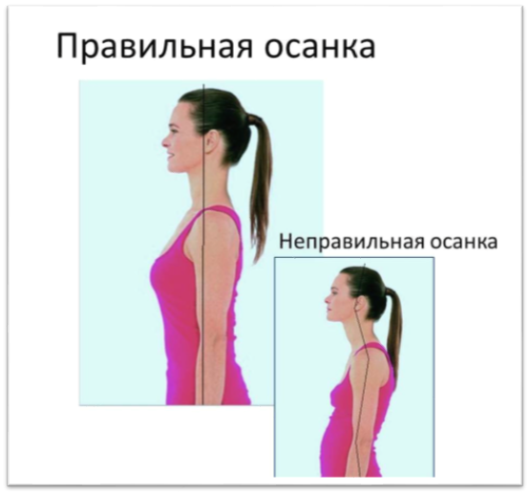
Рис.3. Осанка человека. [7]
Неправильная, неестественная поза нашего тела прямо влияет на позвоночник, искривляя его. Искривления позвоночника могут привести:
- боковое искривление позвоночника - к деформации грудной клетки, от чего возникают проблемы с дыханием;
- неправильное положение шейного отдела - к нарушению кровообращения этого участка, что приводит к возникновению головных болей;
- неправильное положение грудного отдела, ссутуленная спина создают излишнее давление на грудную клетку, диафрагму, что приводит к негативному воздействию на внутренние органы, расположенные в брюшной полости, органы малого таза, на всю на мочеполовую систему организма.
Специалисты утверждают, что из каждого сегмента позвоночника в определенные части тела выходят спинномозговые нервы, проникающие во внутренние органы в этой зоне. Поэтому при защемлении нерва эти органы тоже начинают неправильно работать.
Получается, что если позвоночный столб не в порядке, страдает не только он сам, но также другие органы и системы организма. [4]. Более подробно влияние состояния позвоночника на здоровье человека представлено в Приложении 2.

1.2. Патологические искривления позвоночника

Для нормального позвоночника характерны умеренно выраженные физиологические искривления и симметричное расположение всех частей тела. Однако, в ходе жизни у человека могут сформироваться патологические искривления, болезненные отклонения от нормы. [12]. Среди патологических искривлений выделяются:
- Сутулая спина.
Характерно увеличение грудного кифоза с незначительно выраженным лордозом в шейном и поясничном отделах. Голова и надплечья несколько опущены и выдвинуты вперёд. Грудная клетка впалая.
- Плоская спина.
Явная сглаженность физиологических искривлений позвоночника. Грудная клетка выглядит уплощённой.
- Круглая спина.
Увеличенные физиологические искривления позвоночника. Выраженный грудной кифоз сочетается с увеличенным шейным и поясничным лордозом. Брюшная стенка выглядит подтянутой.
- Ассиметричная осанка.
Нестойкие отклонения позвоночника, которые могут быть исправлены за счёт напряжения мышц.
- Сколиоз.
Боковое искривление позвоночника, неустранимое даже в начальной стадии своего развития.[14, с.553].
Таким образом, в ходе жизни у человека могут сформироваться различные виды патологических искривлений позвоночника.

1.3. Образ жизни человека как фактор, влияющий на состояние позвоночника

Что же способствует появлению патологических искривлений позвоночника? По мнению ВОЗ, в большей степени здоровье позвоночника зависит от образа жизни человека. О влиянии образа жизни на здоровье позвоночника говорили российские врачи и физиологи в разные времена. Наш современник Владимир Пикуленко в своей книге «Система «Здоровый позвоночник»» отвечает на вопрос: «Как образ жизни влияет на здоровье человека?». Значительно раньше Пётр Францевич Лесгафт рассматривал физические упражнения как средство не только физического, но и интеллектуального, нравственного и эстетического развития человека. Иван Петрович Павлов отмечал, что движение представляет собой естественную функцию, необходимую для существования человека.[14, с.170].
Как указывает Энциклопедия социологии, образ жизни – это способ, формы и условия индивидуальной и коллективной жизнедеятельности человека. [8]. Различают правильный и неправильный образ жизни. Правильный образ жизни это:
- отказ от причинения вреда себе;
- отказ от причинения вреда окружающим;
- отказ от причинения вреда Мирозданию.
Соблюдение этих трёх критериев позволяет построить гармоничную жизнь и гармоничное взаимодействие с миром.[www.oum.ru ]
Образ жизни включает в себя жизненный уклад, уровень жизни, стиль жизни и др.
Но если уклад жизни, её уровень в меньшей степени зависят от усилий самого человека, то стиль жизни формируется самим человеком. Это манеры, привычки, вкусы, склонности, поведение человека в повседневной жизни. [8].
Для поддержания здоровья позвоночника важно, в первую очередь, отказаться от причинения вреда себе:
- отказаться от вредных привычек;
- полноценно отдыхать;
- сбалансировано питаться;
- укреплять иммунитет;
- соблюдать правила личной гигиены;
- заниматься спортом;
- поддерживать хорошее эмоционально-психическое состояние.
Таким образом, правильный образ жизни – это здоровый образ жизни, стиль жизни, направленный на оздоровление всего организма. Неправильный образ жизни ухудшает состояние здоровья человека, наносит вред и позвоночнику
.

1.4. Пути профилактики патологических искривлений позвоночника
у подростков

Анализ литературы показал, что существует несколько путей профилактики патологических искривлений позвоночника. [5;11]
Прежде всего, подростков необходимо обучить приёмам выработки правильной осанки тела. Сообщество ортопедов и мануальных терапевтов указывает, что в 90-95% случаев нарушения осанки являются приобретенными, а не врождёнными.[10].
Поэтому можно и нужно формировать красивую и правильную осанку. Кашуба В.А. рекомендует применять специальные физические упражнения, формирующие навык осанки. [6,с.236].
Так как большую часть времени подростки проводят в школе, то одним из средств профилактики патологических искривлений позвоночника является выработка правильной посадки во время занятий. Она может быть выработана при условии, что мебель соответствует росту и пропорциям тела школьника. Чтобы подросток сидел удобно и прочно, глубина сиденья стула должна равняться 2/3 бедра, а ширина должна превышать ширину таза на 10 см. Высота сиденья стула над полом должна быть равной длине голени вместе со стопой. Высота стола над сиденьем должна позволять школьнику свободно без поднимания или опускания плеч класть предплечья на крышку стола. [5, с.87].
Важную роль в предупреждении и ликвидации патологических искривлений позвоночника играют общеразвивающие физические упражнения, укрепляющие мышцы шеи, плечевого пояса, живота, спины, нижних конечностей и упражнения общего воздействия. Систематическое применение физических упражнений ликвидирует отрицательное влияние гиподинамии на организм, оказывает разностороннее благоприятное воздействие. Как отмечают специалисты, упражнения должны подбираться с учетом возраста, пола, физического развития. [14, с.171]. При выполнении физических упражнений необходимо придерживаться следующих принципов:
- доступности: могут предлагаться только те упражнения, которые подросток может технически правильно выполнить;
- последовательности: постепенное усложнение нагрузки;
- систематичности: постоянное их выполнение;
- наглядности: с опорой на зрительные образы;
- дозированности нагрузки: нагрузка должна быть оптимальной для подростка. [14, с.172].
К патологическим искривлениям позвоночника могут привести и заболевания внутренних органов, снижение зрения, слуха, недостаточная освещенность рабочего места. Предотвращение условий, приводящих к этим последствиям, будет также способствовать профилактике патологических искривлений позвоночника.
Так как в жизни современных подростков часто наблюдаются длительное пребывание тела в неправильном положении и недостаточная двигательная активность, то мы будем рассматривать средства профилактики, связанные с двигательной активностью.

2. ПРАКТИЧЕСКАЯ ЧАСТЬ
2.1. Изучение распространённости нарушений состояния позвоночника у современных подростков

В целях определения распространённости нарушений состояния позвоночника у современных подростков были проведены беседа с медицинским работником и анкетирование обучающихся ГБОУ СОШ № 10.
Медицинский работник подтвердила факт наличия отклонений в состоянии позвоночника у определённой части обучающихся 9-11 классов школы. Полученные в ходе беседы с ней данные представлены в таблице 1.
Таблица 1.
Вид нарушения | 2019-20г. | 2020-21г.
Сколиоз | 8 | 9
Нарушение осанки | 7 | 11
По представленным данным можно сделать вывод о росте нарушений состояния позвоночника у подростков.
Анкетирование обучающихся проводилось анонимно, с указанием возраста и пола участников опроса. В опросе приняло участие 30 человек, из них 11 юношей и 19 девушек в возрасте 16-17 лет. Опросник представлен в Приложении 3. Результаты анкетирования представлены в таблице 2.
Таблица 2.
Вопрос | Ответы обучающихся
 | Всего,% | Юноши,% | Девушки,%
3. Определи, какие из перечисленных условий являются наиболее важными для счастливой успешной жизни?
Быть здоровым (физически и психически) |  | 2 ранг | 1 ранг
4.Оцени состояние своего организма
А) хорошее | 73,3 | 100 | 58
Б) удовлетворительное | 26,7 | 0 | 42
5. Как ты считаешь, насколько здоровье человека зависит от образа его жизни?
А) на 10-30 % | 3,3 | 0 | 5,5
Б) на 40-70 % | 40 | 54,5 | 31,5
В) на 80-100 % | 56,6 | 45,5 | 63
7. Выбери утверждения, отражающие содержание понятия «здоровый образ жизни»
А) отказ от вредных привычек | 70 | 54,5 | 79
Б) здоровое питание | 86,6 | 90,9 | 84
В) занятие спортом | 93,3 | 100 | 89,5
Г) соблюдение режима дня | 63,3 | 54,5 | 68,5
Д) доброжелательные отношения с окружающими людьми | 6,6 | 9,1 | 5,5
Е) умение справляться со своими эмоциями, гармония с самим с собой | 26,7 | 9,1 | 37
Ж) умеренное употребление алкоголя | 23,3 | 27,3 | 21
З) соблюдение правил гигиены | 63,3 | 54,5 | 68,5
К) широкий круг интересов, богатая духовная жизнь | 6,6 | 0 | 10,5
9. Что мешает тебе придерживаться здорового образа жизни?
А) недостаток времени | 53,3 | 54,5 | 52,6
Б) отсутствие воли, настойчивости | 46,6 | 27,3 | 58
В) отсутствие точных знаний о том, что именно делать | 13,3 | 18,2 | 10,5
Г) материальные трудности | 16,6 | 9,1 | 21
Д) сформировавшиеся привычки | 30 | 45,5 | 21
10. Какие обстоятельства помогли бы побудить тебя улучшить твой образ жизни?
А) пример родителей | 40 | 36,4 | 42
Б) болезни | 30 | 36,4 | 26
В) статистика и факты | 23,3 | 45,5 | 10,5
Г) знание конкретных действий по ведению здорового образа жизни | 36,6 | 36,4 | 37
Д) пример уважаемых мной людей | 36,6 | 36,4 | 31,5
11. Когда ты не спишь, где проводишь большую часть времени своего дня?
А) лёжа (полулёжа) на кровати, диване | 26,6 | 18,2 | 31,5
Б) сидя в кресле, на диване | 16,6 | 18,2 | 16
В) сидя за столом (компьютер) | 30 | 27,3 | 31,5
Д) в движении | 30 | 45,5 | 21
12. Следишь ли ты за своей осанкой?
А) да | 36,6 | 36,4 | 37
Б) от случая к случаю | 60 | 54,5 | 63
В) нет | 3,3 | 9,1 | 0
13. Можешь ли ты сказать, что у тебя «красивая» осанка?
А) да | 40 | 54,5 | 32
Б) нет | 60 | 45,5 | 68
14. Как часто бывают у тебя боли в области спины и шеи?
А) часто | 6,6 | 0 | 10,5
Б) редко | 63,3 | 36,4 | 79
В) не бывают | 30 | 63,6 | 10,5
16. Знаешь ли ты, как можно предотвратить возникновение боли в области спины и шеи?
А) да | 46,6 | 45,5 | 47,4
Б) нет | 53,4 | 54,5 | 52,6
Как именно |  | Массаж,  разминка | Держать спину,  Делать упражнения,  Не носить тяжести
17. Если бы тебя научили простым действиям, предотвращающим возникновение боли в области спины и шеи, и у тебя была бы памятка с упражнениями, выполнял/ла бы ты их и почему?
А) да | 86,6 | 81,8 | 89,5
Б) нет | 13,4 | 18,2 | 10,5
Ответы участников опроса указывают на то, что:
- уровень осведомлённости подростков о требованиях ЗОЖ достаточно высокий. Но участники опроса меньше внимания уделяют построению и поддержанию доброжелательных отношений с окружающими людьми как условию ЗОЖ;
- в жизни опрошенных подростков присутствуют негативные факторы – длительное пребывание за компьютером, длительное сохранение положения «сидя», «полулёжа», то есть они ведут малоподвижный образ жизни;
- ребята высоко оценивают роль ЗОЖ в поддержании здоровья;
- но большинство подростков считают свой образ жизни частично здоровым;
- мешают им поддерживать ЗОЖ недостаток времени, отсутствие воли, настойчивости, сформировавшиеся привычки;
- практически все считают себя здоровыми;
- однако больше половины опрошенных изредка испытывают боли в области спины и шеи;
- правильной, «красивой» свою осанку считают только 40% опрошенных, а это может свидетельствовать об имеющихся патологических искривлениях позвоночника;
- но за своей осанкой следят только 37% опрошенных ;
- более половины опрошенных не знают, как можно предотвратить возникновение боли в области спины и шеи;
- поэтому они готовы научиться и выполнять упражнения, предотвращающие возникновение боли в области спины и шеи;
- в поддержании ЗОЖ подросткам помогли бы пример родителей, уважаемых ими людей, знание конкретных действий по ведению ЗОЖ;
- в большинстве своём опрошенные подростки считают ЗОЖ правильным образом жизни.
Таким образом, проблема со здоровьем позвоночника существует у опрошенных подростков. Их образ жизни малоподвижный. Но они готовы предпринимать действия по предотвращению возникновения боли в области спины и шеи

2.2. Разработка средств профилактики патологических искривлений позвоночника у современных подростков

Так как до определённого времени нарушения состояния позвоночника явно не ощущаются подростками, а временно возникающим головным болям, болям в шее и спине они не придают особого значения, необходимо предложить им использовать средство, которое бы подавало сигнал о нежелательных изменениях состояния позвоночника, то есть датчик осанки.
В настоящее время уже существуют электронные и ременные изделия, сигнализирующие о нежелательном изменении осанки и позволяющие поддерживать осанку в правильном положении. Цель у них общая - помочь справиться с проблемой неправильной осанки, а значит предотвратить патологические искривления позвоночника. Электронные изделия подают вибросигнал в случае нарушения осанки Сигналом о нарушении осанки при ношении ременных изделий является ощущение дискомфорта.
Получив сигнал от электронного датчика, человек сразу выпрямляет спину, заставляя мышцы удерживать её в правильном положении, то есть тренируя их. Так постепенно формируется мышечный корсет, который и удерживает позвоночник в правильном положении. Ношение ременных корсетов значительно медленнее способствует формированию мышечного корсета. Они поддерживают спину в правильном положении за счет натяжения ремней, сама спина находится в покое.
Поэтому, в качестве первого средства профилактики патологических искривлений позвоночника у современных подростков должен быть датчик осанки, заставляющий человека обратить внимание на положение спины и исправить его, а не пассивный корректор осанки.
Но все промышленные изделия обладают одним существенным недостатком: они стоят дорого. В результате анализа обзоров современных датчиков осанки, находящихся в открытом доступе, было установлено, что их стоимость может быть от 2,5 тысяч рублей до 7,5 тысяч рублей. (см. Приложение 4). Не каждая семья сможет их купить. Кроме того, у родителей нет гарантии, что дорогостоящее изделие подростки будут использовать длительное время. Поэтому необходимо было разработать простой в использовании, недорогой датчик осанки.
В основе предлагаемого датчика осанки лежит медицинский массажёр «Тибетский аппликатор», разработанный лабораторией Кузнецова (аппликатор, точнее аппликатор И.И. Кузнецова). Он оказывает лечебное и профилактическое действие при болях в мышцах, суставах и в позвоночнике. Мы использовали вариант аппликатора с зелёными, менее острыми, иглами, так как основное предназначение нашего датчика осанки – сигнализировать о её нарушении. С учётом того, что датчик придётся носить подростку несколько часов в день, этот сигнал должен быть «мягким» и не вызывать желание быстро снять его с себя. Крепление на спине осуществляется с помощью широкой эластичной резинки.
Способ применения датчика:
1. Датчик одевается на тело человека при правильной осанке (можно поверх хлопчатобумажной майки, чтобы дополнительно смягчить воздействие игл).
2. При сохранении правильной осанки датчик оказывает незначительное равномерное давление на спину.
3. При изменении осанки, резиновое крепление натягивается и давление игл усиливается, что и является сигналом о её нарушении, а значит и нарушении положения позвоночника.
4. Появление сигнала о нарушении осанки требует от человека её исправления, коррекции.
Так постепенно у человека формируется привычка «держать осанку», а значит – предотвращать появление патологических искривлений позвоночника.
Преимущества нашего датчика осанки:
1. Доказанный медицинский эффект его основной игольчатой части.
2. Простота изготовления в домашних условиях.
3. Относительная дешевизна его изготовления.
4. Одновременный массажный эффект.
5. Возможность использования по прямому назначению его основной игольчатой части в дальнейшем.
Противопоказания нашего датчика осанки (как у самого «Тибетского аппликатора»):
1. Наличие в зоне воздействия выпуклых образований.
2. Дерматиты.
3. Использования одного и того же датчика несколькими людьми. (см. Приложение 5).
Расчет материальных затрат на изготовление датчика осанки представлен в таблицах 3, 4.

Таблица 3.
Материальные затраты на изготовление датчика осанки
Наименование изделия | Место продажи | Цена, руб. | Необходимое количество | Стоимость, руб.
- Тибетский аппликатор (зелёный) | Ортопедический салон | 350 | 1 шт. | 350
 | Аптека «Алия» | 269 |  | 269
 | Аптека «Твоя Экономия» | 258 |  | 258
 | Городской аптечный склад | 249 |  | 249
2.Резинка белая широкая, (4 см) | Магазин «Всё для шитья» | 85 | 2 м | 170
 | Магазин «Белка Квилт» | 39 |  | 78
 | Магазин «Русский текстиль» | 35 |  | 70
3.Застёжка | Магазин «Всё для шитья» | 150 | 1 шт. | 150
 | Магазин «Белка Квилт» | - |  | -
 | Магазин «Русский текстиль» | 130 |  | 130
4.Нитки белые | Магазин «Всё для шитья» | 33 | 1 шт. | 33
 | Магазин «Белка Квилт» | 33 |  | 33
 | Магазин «Русский текстиль» | 30 |  | 30
Анализируя представленные в таблице данные можно отметить, что наименьшей стоимостью обладают материалы из Городского аптечного склада и магазина «Русский текстиль». Там они и были приобретены.
Таблица 4.
Общая стоимость материалов, необходимых для изготовления датчика осанки
Наименование изделия | Стоимость, руб.
1.Аппликатор | 249
2.Резинка | 70
3.Застёжка | 130
4.Нитки | 30
Итого: | 479
Таким образом, изготовление датчика осанки в домашних условиях потребует финансовых затрат в сумме 479 рублей. Материалы для изготовления датчика представлены в приложении 5. Внешний вид датчика осанки и отзыв специалиста о нем представлены в приложении 6, 7.
Эффективным средством профилактики патологических изменений позвоночника признана физическая активность. Поэтому нами был составлен комплекс физических упражнений, способствующих сохранению правильного положения позвоночника, правильной осанки.
Этот комплекс упражнений был составлен на основе материалов, имеющихся в открытом доступе. Он включает в себя 8 упражнений. Упражнения были отобраны на основе критериев: доступность, возможность применения в условиях школы, дозированность нагрузки.
Полное описание комплекса упражнений представлено в приложении 9.
Таким образом, в качестве средств профилактики патологических искривлений позвоночника у современных подростков были разработаны датчик осанки и комплекс физических упражнений.

  - Апробирование средств профилактики патологических искривлений позвоночника у современных подростков
и определение их эффективности

Для определения эффективности разработанных средств профилактики патологических искривлений позвоночника у подростков было организовано их апробирование в повседневной жизни. Испытуемыми стали 4 человека, обучающиеся 10 класса (2 мальчика и 2 девочки), среди которых и автор работы – Смолин Никита. Отбор участников эксперимента осуществлялся по желанию.
На первом этапе проводилось определение правильности осанки по методике Ф. Штаффеля. Для этого нужно было подойти с привычной осанкой к стенке и встать к ней спиной. Фиксировалось количество соприкосновений тела человека со стеной. В норме должно быть соприкосновение с поверхностью стены в 4-х точках: затылок, лопатки, ягодицы и пятки. Результаты исследования отражены в таблице 5.

Таблица 5
Результаты определения правильности осанки
Участник  (№ п/п) | Соприкосновение со стеной
 | затылок | лопатки | ягодицы | пятки
1 | нет | нет | есть | есть
2 | нет | есть | есть | нет
3 | есть | есть | есть | нет
4 | нет | есть | есть | есть

Представленные в таблице результаты показывают, что у всех участников есть отклонения от нормы.
Для уточнения полученных результатов была использована методика измерения ромба Машкова. Для этого на спине обозначались следующие точки:
остистый отросток 7 шейного позвонка,
нижние углы лопатки,
остистый отросток 5 поясничного позвонка.
Сантиметровой лентой справа и слева измеряли расстояние между вершинами остистых отростков и углами лопаток (отрезки L1, L2, M1, M2).
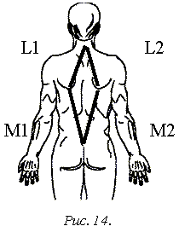
Рис.4. Ромб Машкова.
Затем рассчитывали разницу между отрезками L1 и L2, а также M1 и M2. При разнице более 1 см между симметричными точками определяется асимметрия, что свидетельствует о наличии нарушения осанки. (см. Приложение 8).
Результаты измерения ромба Машкова представлены в таблице 6.

Таблица 6.
Результаты измерения ромба Машкова
Участник  (№ п/п) | Разница между отрезками (см)
 | L1 и L2 | M1 и M2
1 | 1,4 | 1,4
2 | 1,1 | 1,1
3 | 1,0 | 1,0
4 | 1,2 | 1,2

Таким образом, у всех участников эксперимента наблюдаются отклонения в формировании осанки, что может свидетельствовать о возможности развития патологических искривлений позвоночника.
Полученные результаты определили необходимость проведения мероприятий по формированию правильной осанки
На втором этапе фиксировались случаи нарушения осанки с помощью датчика осанки и выполнялись специально подобранные физические упражнения. Этот этап проходил для каждого участника в течение 2-х недель, поочерёдно. В целом эксперимент проходил в течение 2 месяцев (с 4 января по 28 февраля 2021 г.).
Фиксировалось количество случаев нарушений осанки в течение вечернего времени после школы, то есть с 16.00 до 21.00. Упражнения выполнялись ежедневно, после школы. Утром всегда не хватало времени.
Динамика случаев нарушения осанки у частников эксперимента представлена в диаграммах:

Рис.4. Динамика случаев нарушения осанки у участника № 1.

Рис.5. Динамика случаев нарушения осанки у участника № 2.

Рис.6. Динамика случаев нарушения осанки у участника № 3.

Рис.7. Динамика случаев нарушения осанки у участника № 4.

Анализ диаграмм указывает на незначительное снижение количества случаев нарушения осанки в конце периода наблюдения. Все подростки отмечали, что на 1 неделе датчик реже «сигнализировал», на 2 неделе количество «сигналов» увеличивалось, к концу 2 недели снова уменьшалось или оставалось прежним. Чаще всего нарушения осанки наблюдались у участника № 1, реже всего – у участника № 3. Подростки отмечали, что кожные ощущения были умеренно выраженными. Очень скоро частые покалывания стали вызывать чувство раздражения, которое к концу 1 недели немного сгладилось. Можно предположить, что этот факт связан с привыканием к уколам датчика и пониманием полезности происходящего эксперимента. Все участники отметили, что со своей задачей (сигнализировать о нарушении осанки) данное устройство справилось.
Полученные результаты позволяют предположить, что представленные средства профилактики патологических искривлений позвоночника эффективны. Показателем их эффективности является снижение количества случаев нарушений осанки в течение указанного времени. Однако требуется более тщательная проверка их воздействия на состояние позвоночника.
Заключение

Болезни позвоночника - серьезная проблема в современном мире. А малоподвижный образ жизни подростков только усугубляет её. Поэтому решение задачи по его оздоровлению требует раннего её понимания и принятия необходимых профилактических мер.
В ходе выполнения поставленных задач было установлено:
1. Вклад позвоночника в здоровье человека ощутим. Являясь частью опорно-двигательной системы, позвоночник защищает внутренние органы и спинной мозг от ударов и повреждений, смягчает толчки и сотрясения при ходьбе, беге и других движениях, обеспечивает подвижность тела и даже участвует в кроветворении.
2. Говоря о его строении, следует отметить, что у него имеются как физиологически оправданные изгибы, так могут появиться и патологические, которые формируются в процессе жизни человека, как правило из-за неправильного образа жизни или травм. Эти патологические искривления ухудшают здоровье человека.
3. Современные подростки осведомлены о ЗОЖ, но им не хватает настойчивости и времени поддерживать его. Многие из них отмечают уже в возрасте 16-17 лет появление болей в области позвоночника, недостаточно правильную у себя осанку. Их мнение подтверждают и медицинские работники.
4. Основными путями профилактики патологических искривлений позвоночника являются развитие правильной осанки, формирование правильной сидячей позы и, конечно, физическая активность.
5. Для современного подростка важно своевременно получать сигнал о нарушении положения позвоночника, чтобы своевременно его исправлять. Важно, чтобы физические упражнения были просты и доступны, и могли выполняться не только дома, но и в школе.
6. С учетом этих условий был создан датчик осанки на основе аппликатора Кузнецова и комплекс упражнений, укрепляющий мышцы вокруг позвоночника.
7. Апробирование данных средств профилактики позволяет предположить их положительное влияние на состояние позвоночника. Но данное исследование необходимо продолжить.
Таким образом, можно отметить, что задачи исследования решены, цель достигнута.

Библиографический список
1. ВОЗ. Глобальные факторы риска для здоровья. - Текст: электронный. - URL: https://www.who.int/publications/list/2015/globa-health-risks/ru/
2. Всемирный день здоровья: Факторы, влияющие на здоровье человека. - Текст: электронный. - URL: http://68.rospotrebnadzor.ru/content/538/20653/
3. Дружилов, С.А. Здоровый образ жизни как целесообразная активность человека /С.А. Дружилов.- Текст: электронный. // Современные научные исследования и инновации. - 2016. - № 4. -URL: http://web.snauka.ru/issues/2016/04/66781 (дата обращения: 11.01.2021)
4. Как влияет позвоночник на состояние здоровья человека.- Текст: электронный. - URL: https://zslife.ru/vse-o-zdorove/vliyanie-pozvonochnika-na-sostoyanie-zdorovya-cheloveka.html
5. Касьян, Н. А.Мануальная терапия при остеохондрозе позвончника/Н. А.Касьян. – М.: Медицина, 1985. – 96 с. - Текст: непосредственный.
6. Кашуба, В.А. Биомеханика осанки/В.А.Кашуба. – Киев: Олимпийская литература, 2003. - Текст: непосредственный.
На что влияет осанка человека? - Текст: электронный. - URL: http://cgon.rospotrebnadzor.ru/content/62/1335/
7. Образ жизни: Энциклопедия социологии.- Текст: электронный. - URL: https://dic.academic.ru/dic.nsf/socio/2424/ОБРАЗ
8. Пикуленко, В.П. Система «Здоровый позвоночник»/В.П. Пикуленко. – М.: АСТ, 2012. – 210 с. - Текст: непосредственный.
О-скелете.ру. .- Текст: электронный. - URL: https://o-skelete.ru/spina/1-issledovanie-sobstvennoj-osanki-opredelenie-romba-moshkova.html
Сапин, М. Р. Анатомия и физиология человека (с возрастными особенностями детского организма): учеб.пос. для студ.сред.пед.заведений/ М. Р.Сапин, В. И.Сивоглазов. – М.: Академия, 1997. – 448 с.- Текст: непосредственный.
9. Толковый словарь Ожегова. С.И. Ожегов, Н.Ю. Шведова. 1949-1992. - Текст: электронный. - URL: https://dic.academic.ru/dic.nsf/ogegova/152382
10. Топ 10 лучших корректоров осанки. - Текст: электронный. - URL: https://zen.yandex.ru/media/markakachestva/10-luchshih-korrektorov-osanki--reiting-2020-goda-5f75fde785c72a7ce48215f1
11. Травматология и ортопедия: учеб. для студ. высш.учеб.заведений/ Г. М. Кавалерский, Л. Л. Силин, А. В. Гаркави[и др.]; под редакцией Г. М. Кавалерского. – М.:
Академия, 2008. – 624 с.- Текст: непосредственный.
12. Упражнения для укрепления мышц спины. - Текст: электронный.- URL: https://www.fitnessera.ru/rabochij-kompleks-uprazhnenij-dlya-ukrepleniya-myshc-spiny-i-pozvonochnika.html

Приложение 1.

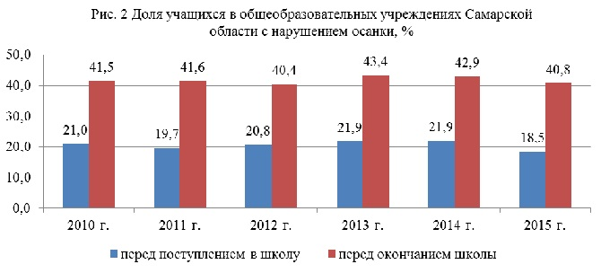

По материалам: Управление федеральной службы по надзору в сфере защиты прав потребителей и благополучия человека. - URL: http://63.rospotrebnadzor.ru/bytag7

Приложение 2.
Как влияет позвоночник на состояние здоровья человека
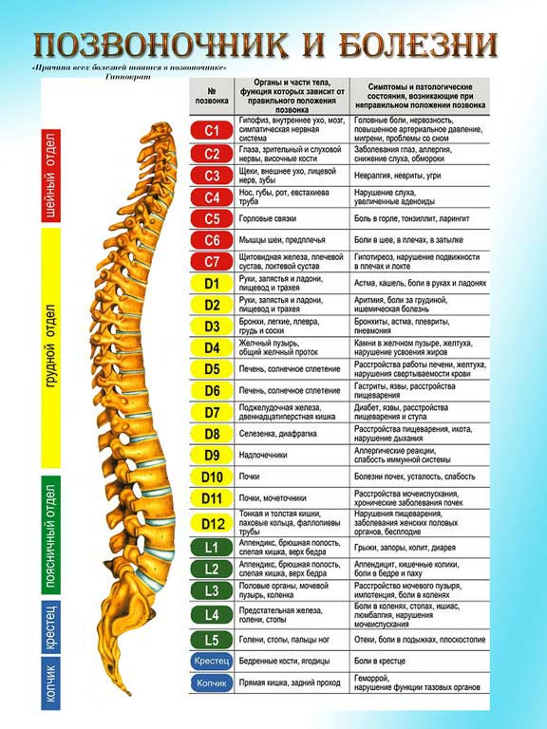
Приложение 3.
Уважаемый школьник!
Прошу тебя принять участие в опросе, честные ответы на вопросы которого позволят составить представление об образе жизни современного подростка. Опрос проводится анонимно. Выбери из предложенных вариантов ответа те, которые больше всего подходят именно тебе.
1.Укажи свой пол (М или Ж): _______
2.Укажи свой возраст (полных лет):_______
3.Определи, какие из перечисленных условий являются наиболее важными для счастливой успешной жизни? Для этого самому важному из них присваивается №1, а №12 присваивается условию, не имеющему особого значения.
Ранг | Условие
 | Быть материально обеспеченным
 | Быть здоровым(физически и психически)
 | Иметь хороших и верных друзей
 | Быть самостоятельным, независимым в своих суждения и поступках
 | Быть образованным
 | Иметь интересную работу
 | Быть привлекательным для окружающих тебя людей
 | Жить в счастливой семье
 | Любить и быть любимым
 | Быть уважаемым человеком
 | Иметь возможность заниматься любимым творчеством
 | Быть уверенным в себе
4.Оцени состояние своего организма (1 ответ)
А) хорошее
Б) удовлетворительное
В) слабое
5. Как ты считаешь, насколько здоровье человека зависит от образа его жизни? (1 ответ)
А) на 10-30 %
Б) на 40-70 %
В) на 80-100 %
6. Согласен/на ли ты, что правильный образ жизни – это здоровый образ жизни? (1 ответ)
А) согласен
Б) сомневаюсь
В) не согласен
7. Выбери утверждения, отражающие содержание понятия «здоровый образ жизни» (несколько ответов)
А) отказ от вредных привычек
Б) здоровое питание
В) занятие спортом
Г) соблюдение режима дня
Д) доброжелательные отношения с окружающими людьми
Е) умение справляться со своими эмоциями, гармония с самим с собой
Ж) умеренное употребление алкоголя
З) соблюдение правил гигиены
И) беспорядочная половая жизнь
К) широкий круг интересов, богатая духовная жизнь
8. Является ли твой образ жизни здоровым? (1 ответ)
А) да
Б) частично
В) нет
9. Что мешает тебе придерживаться здорового образа жизни? (несколько ответов)
А) недостаток времени
Б) отсутствие воли, настойчивости
В) отсутствие точных знаний о том, что именно делать
Г) материальные трудности
Д) сформировавшиеся привычки
10. Какие обстоятельства помогли бы побудить тебя улучшить твой образ жизни? (несколько ответов)
А) пример родителей
Б) болезни
В) статистика и факты
Г) знание конкретных действий по ведению здорового образа жизни
Д) пример уважаемых мной людей
11. Когда ты не спишь, где проводишь большую часть времени своего дня? (1 ответ)
А) лёжа (полулёжа) на кровати, диване
Б) сидя в кресле, на диване
В) сидя за столом (компьютер)
Д) в движении
12. Следишь ли ты за своей осанкой? (1 ответ)
А) да
Б) от случая к случаю
В) нет
13. Можешь ли ты сказать, что у тебя «красивая» осанка? (1 ответ)
А) да
Б) нет
14. Как часто бывают у тебя боли в области спины и шеи? (1 ответ)
А) часто
Б) редко
В) не бывают
15. Что ты делаешь чаще всего, чтобы снять возникшую в области спины и шеи боль?(1 ответ)
А) пью таблетки
Б) делаю физические упражнения и/или массаж
В) ничего не делаю, само пройдет
16. Знаешь ли ты, как можно предотвратить возникновение боли в области спины и шеи? (1 ответ)
А) да
Б) нет
Как именно ____________________________________________________
17. Если бы тебя научили простым действиям, предотвращающим возникновение боли в области спины и шеи, и у тебя была бы памятка с упражнениями выполнял/ла бы ты их и почему? (1 ответ)
А) да
Б) нет
Почему? __________________________________________________________
Приложение 4.

Наиболее популярные датчики осанки

№ | Название изделия | Внешний вид | Форма сигнала | Стоимость
1 | Мастер осанки | 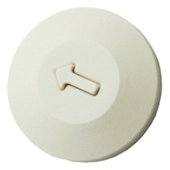 | Вибросигнал | 2,5 – 3,5 тыс.руб.
2 | iBACK |  | Вибросигнал | 6 – 7,5 тыс.руб.
3 | LumoLift | 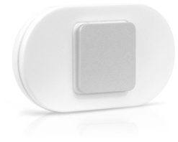 | Вибросигнал | 6 – 6,5 тыс.руб.
4 | iStatus | 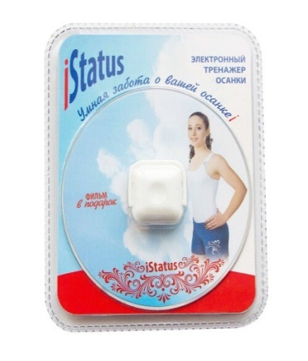 | Вибросигнал | 2-2,5 тыс.руб

Приложение 5.
Инструкция по применению медицинского тренажёра
«Тибетский аппликатор»

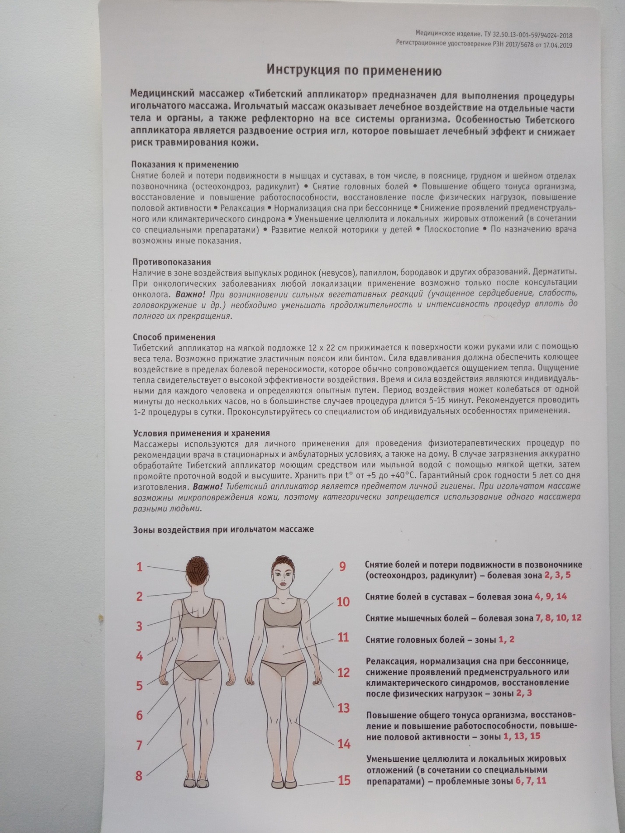

Приложение 6.

Материалы для изготовления датчика осанки

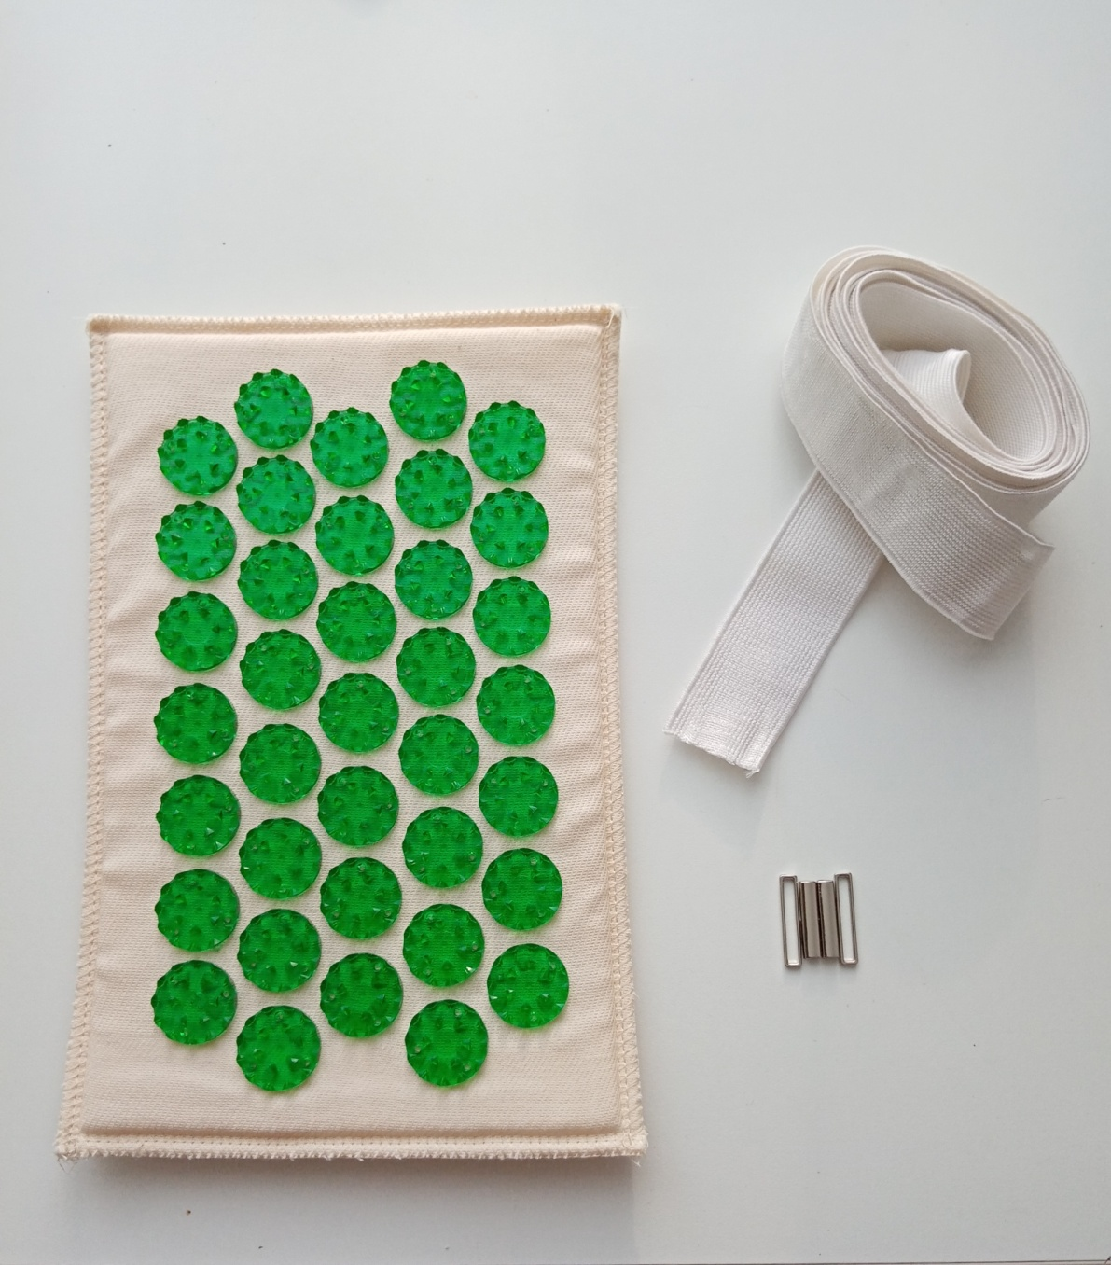

Датчик осанки
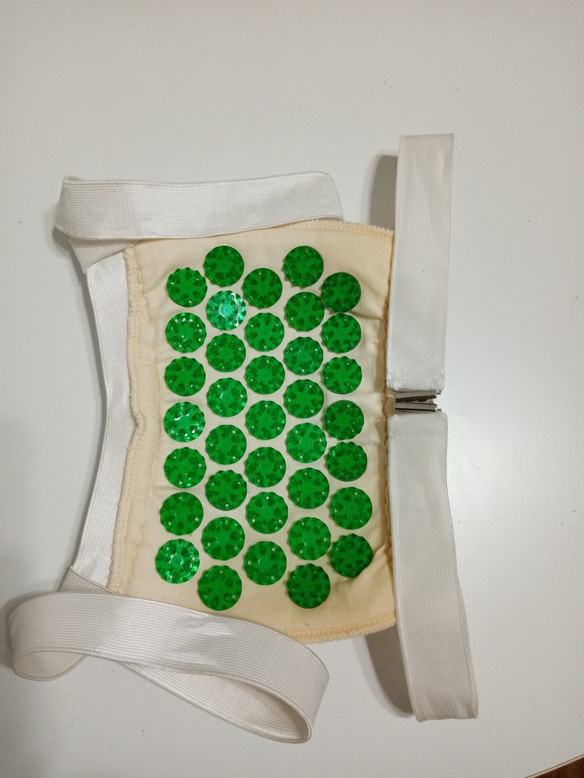
Приложение 7.
Датчик осанки на теле участника эксперимента

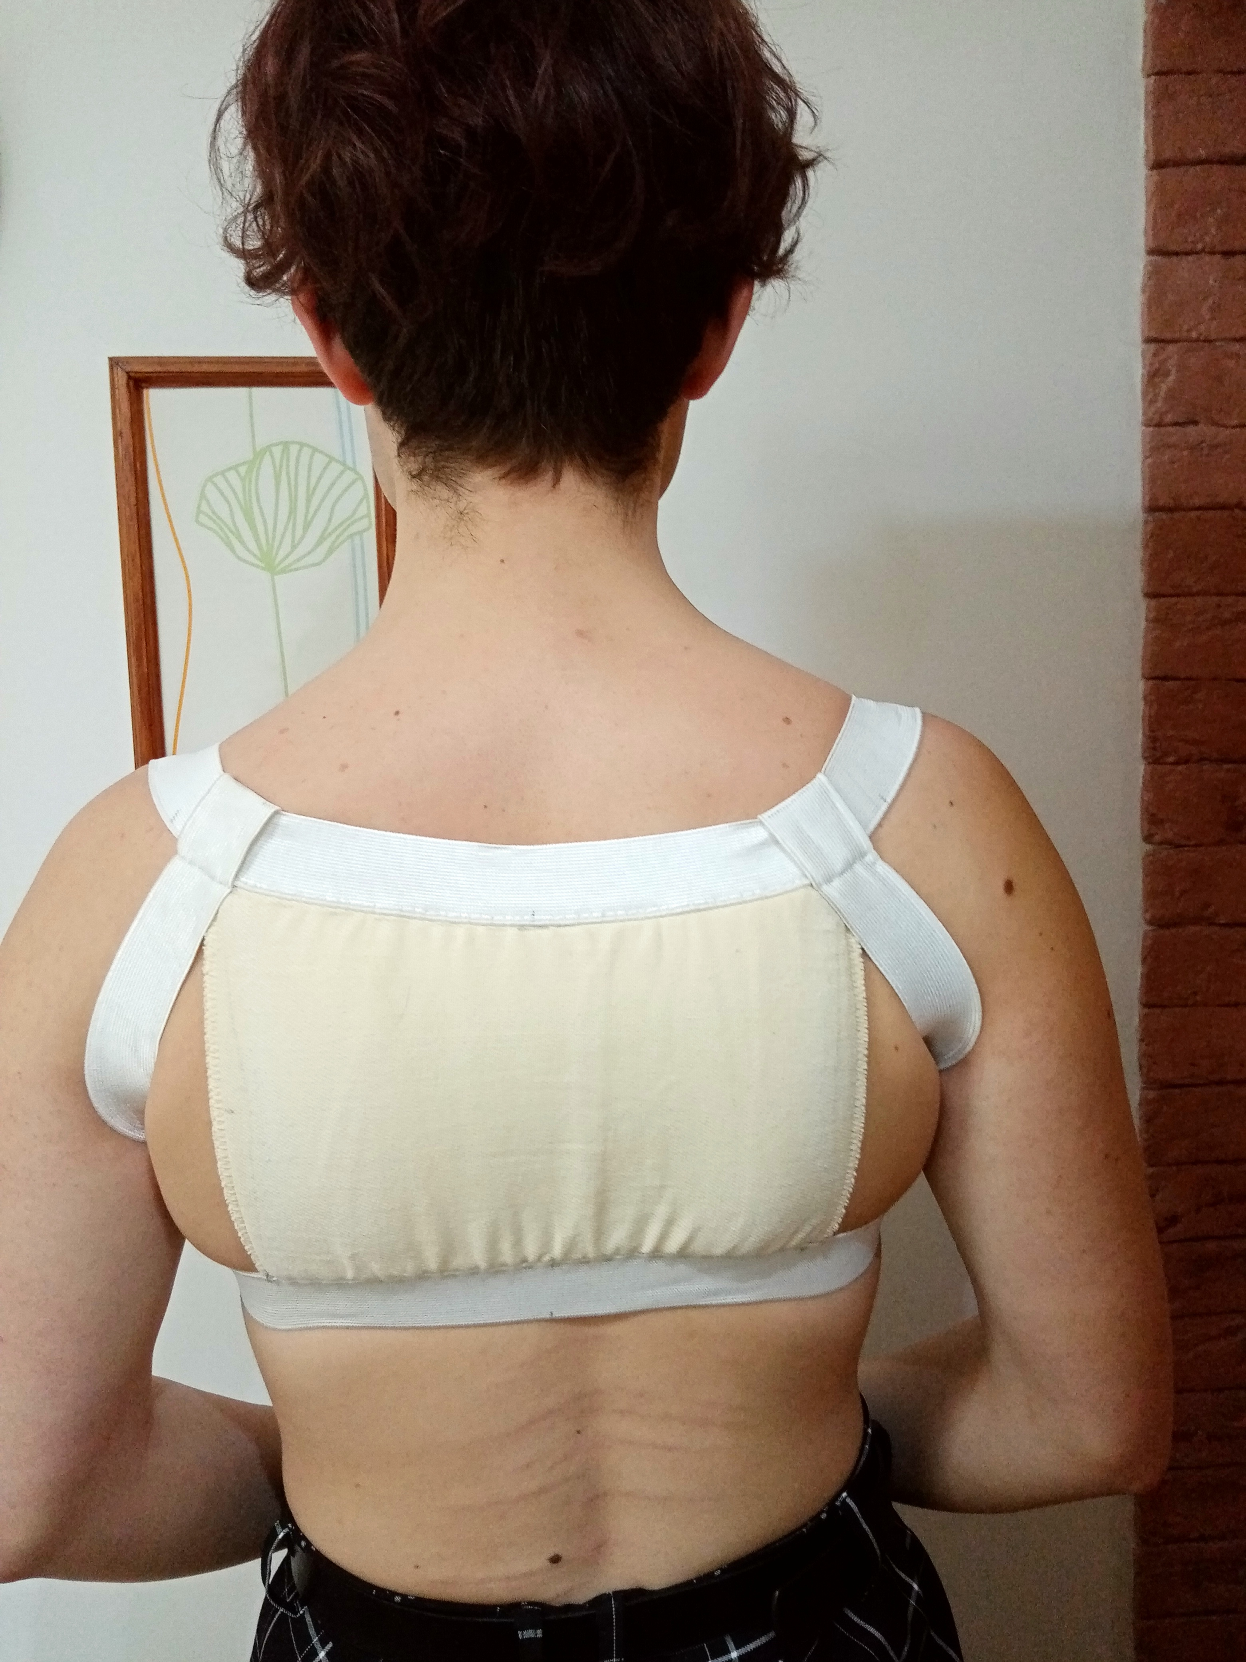
Расположение датчика осанки на теле.
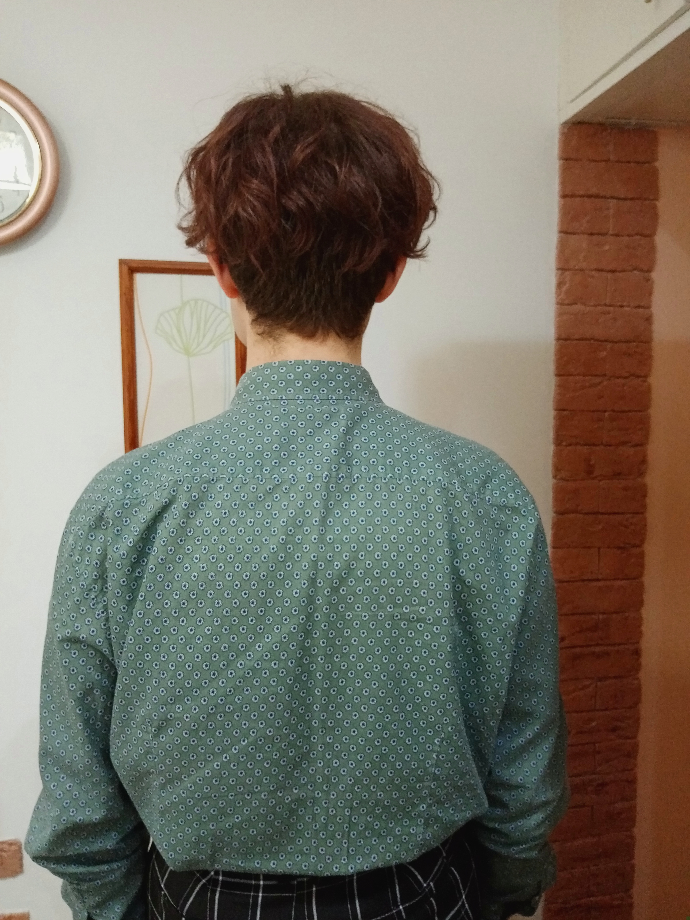
Вид подростка со спины с датчиком осанки под одеждой.
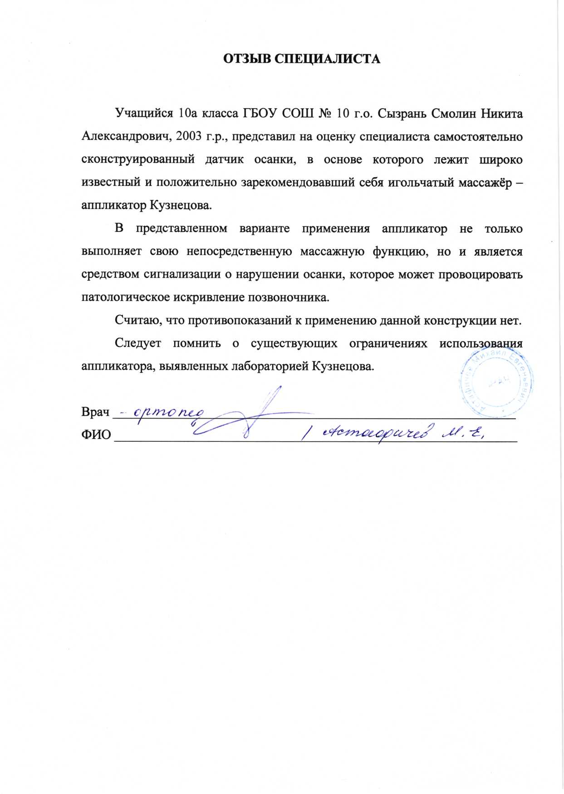

Приложение 8.
Определение состояния осанки
по результатам измерения ромба Машкова

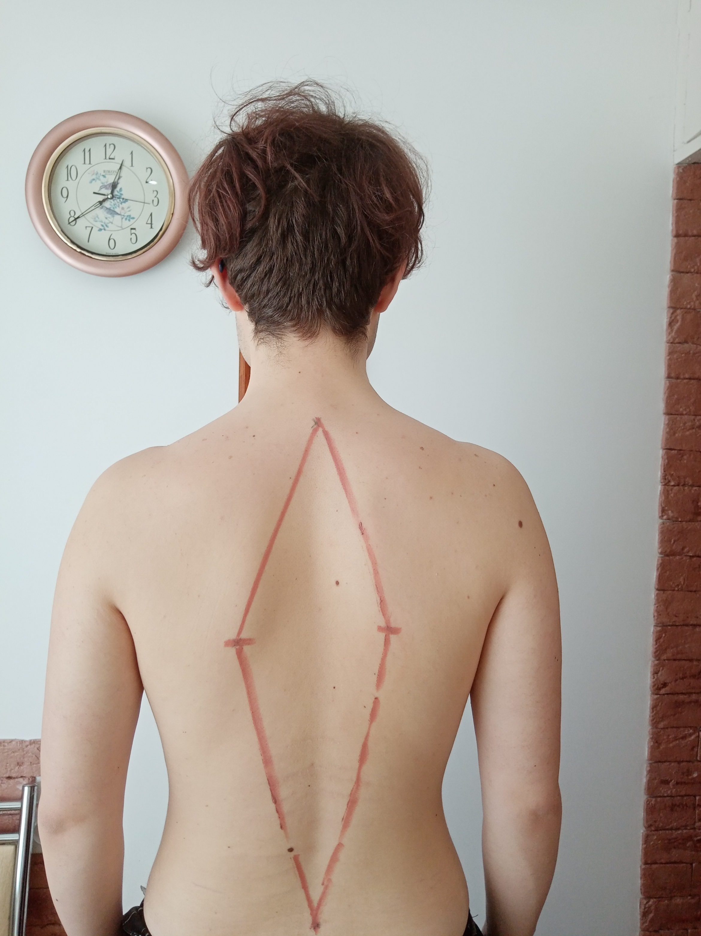

Приложение 9.
Комплекс упражнений для формирования навыка осанки
и её укрепления
У СТЕНЫ.
Встаньте спиной к стене так, чтобы затылок, лопатки, ягодицы, икры, пятки касались стены. Напрягите мышцы, ощутите принятое положение, запомните его. Сделайте шаг вперед и фиксируйте позу.
К СТЕНЕ.
Самостоятельно, по ощущению, примите позу, соответствующую правильной осанке, а затем встаньте к стене и проверьте принятую позу.
ОПОРА НА СТЕНУ.
Встаньте лицом к стене, наклонитесь и упритесь в нее ладонями так, чтобы руки были параллельно полу. Старайтесь наклоняться как можно ниже, при этом сохраняя спину прямой. Это упражнение для осанки также полезно для раскрытия плечевых суставов.
Выполнять: 2 подхода по 30-60 секунд.
АНГЕЛ.
Прижмитесь к стене спиной, головой и ягодицами. Ноги держите полусогнутыми примерно в 10 сантиметрах от плинтуса. Руки согните в локтях так, чтобы предплечья располагались параллельно полу. Сожмите лопатки вместе и удерживайте позицию несколько секунд. Затем вытяните руки вверх.
Выполнять: 10 раз
Я РАСТУ.
Стоя или сидя. Удерживайте ноги вместе и максимально сильно тянитесь вверх плечами.
ПЛЕЧИ НА КОЛОК.
Стоя или сидя. Спину выпрямите. Плечевой пояс легким круговым движением «вперед-вверх-назад» как бы накиньте на позвоночник – «колок». Полученную позу сохраняйте как можно дольше.
ЗАМОК НА СПИНЕ.
Вытянув немного руки вперёд, отведите их за спину, соедините кисти в замок и прижмите лопатки друг к другу. Полученную позу сохранять как можно дольше.
ТИК-ТАК.
Стоя или сидя. Вытяните руки в стороны. Попеременно сгибайте руки в локтевом суставе, заводя ладонь согнутой руки за голову.
Приложение 10.

